19. 1. 2026

Regionální účty 2024 – Moravskoslezský kraj
Hrubý domácí produkt dosáhl v roce 2024 v Moravskoslezském kraji 688,2 miliardy Kč a ve srovnatelných cenách se meziročně zvýšil o 2,0 procentního bodu. Odvětvová struktura hrubé přidané hodnoty se ve srovnání s republikovým průměrem vyznačovala vyšším podílem sekundárního sektoru (37,9 %). Naopak hodnoty v primárním (1,7 %) a zejména v terciárním sektoru (60,4 %) zaostávaly za průměrem Česka. Tvorba hrubého fixního kapitálu na obyvatele dosáhla v Moravskoslezském kraji 136,6 tisíce Kč a ve srovnání s hodnotou republikového průměru byla o 59,6 tisíce Kč nižší. Čistý disponibilní důchod domácností dosáhl v roce 2024 své dosavadní nejvyšší hodnoty 422,0 miliardy Kč. Při přepočtu na 1 obyvatele činil 356,2 tisíce Kč a proti republikovému průměru byl nižší o 43,6 tisíce Kč.
Hrubý domácí produkt (HDP)
Regionální HDP v běžných cenách (b. c.) v Moravskoslezském kraji v roce 2024 dosáhl 688,2 miliardy Kč a meziročně se zvýšil o 41,2 miliardy Kč. Úloha kraje na tvorbě republikového HDP má převážně klesající tendenci, v roce 2024 činil tento podíl 8,5 %, zatímco na konci 90. let minulého století přesahoval 10procentní hranici. V mezikrajském srovnání je pořadí podílu Moravskoslezského kraje dlouhodobě čtvrté nejvyšší za Prahou, Středočeským krajem a Jihomoravským krajem.

Vývoj HDP v Moravskoslezském kraji byl v posledních pěti letech značně rozkolísaný. V roce 2020 moravskoslezský HDP ve srovnatelných cenách (s. c.) meziročně poklesl o 7,5 % a to na základě přijatých restriktivních opatření proti šíření koronaviru. Ve většině krajů se jednalo o propad, který neměl od roku 1995 obdoby. Výsledkem byl propad regionálního HDP v s. c. v Moravskoslezském kraji na úroveň předkrizového roku 2008. V následujících letech 2021 a 2022 se situace zlepšila a v Moravskoslezském kraji byl zaznamenán meziroční růst HDP o 5,3 %, resp. 2,3 %. V roce 2023 došlo v kraji k opětovné změně ve vývoji HDP, jejímž výsledkem byl meziroční pokles regionálního HDP v s. c. o 2,7 %. V roce 2024 se situace opět zlepšila a v kraji byl zaznamenán růst HDP v s. c. o 2,0 %. K reálnému poklesu HDP v roce 2024 došlo pouze ve čtyřech krajích Česka, a to v Jihočeském (o 0,8 %), Ústeckém kraji (o 0,7 %), Královéhradeckém (o 0,2 %) a Zlínském kraji (o 0,1 %).

1. Hrubý domácí produkt v letech 2020 až 2024
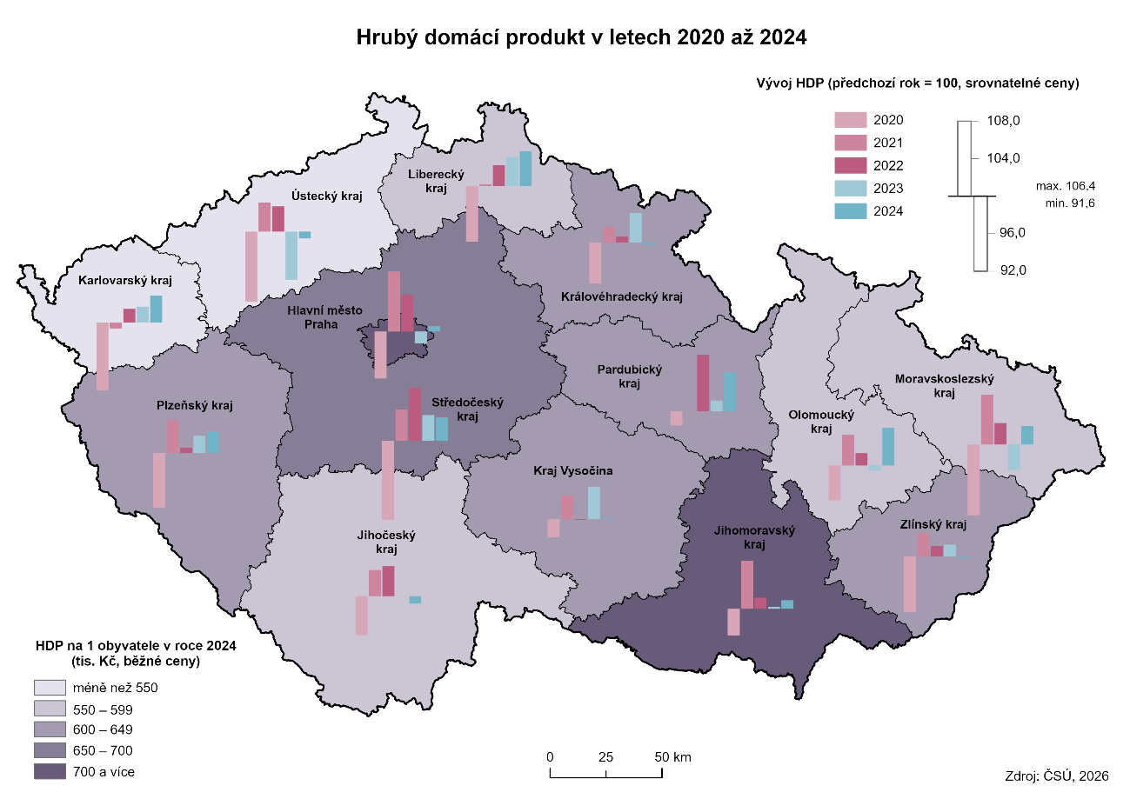

V přepočtu na 1 obyvatele dosáhlo HDP v Moravskoslezském kraji v roce 2024 hodnoty 581,0 tisíce Kč (meziroční nárůst o 37,3 tisíce Kč), což bylo 78,5 % vůči průměru Česka (740,2 tisíce Kč/obyvatele). Tato hodnota řadila kraj v regionálním srovnání na jedenácté místo. Krajský HDP na 1 obyvatele v absolutní hodnotě vykazoval převážně rostoucí trend (s výjimkou let 2009, 2013 a 2020), nicméně tempo jeho růstu bylo v dlouhodobém horizontu pomalejší než republikový průměr.

Výkonnost (produktivita) regionu, počítaná jako podíl HDP na 1 zaměstnaného (podle místa pracoviště vč. sebezaměstnaných), činila v roce 2024 zhruba 1 247 tisíc Kč, tj. 84,3 % průměru Česka. Proti předešlému roku se zvýšila o přibližně 86 tisíc korun. V mezikrajském srovnání byla výkonnost Moravskoslezského kraje až dvanáctá nejvyšší, přední příčky zaujímala Praha, dále kraje Středočeský a Jihomoravský.

Hrubá přidaná hodnota (HPH)
HPH dosáhla v roce 2024 v Moravskoslezském kraji výše 628,2 miliardy Kč, což představovalo na celorepublikové hodnotě podíl 8,5 %. Meziročně vzrostl objem HPH o 33,9 miliardy Kč. Vyšší objem HPH v b. c. ve srovnání s rokem 2023 zaznamenala téměř všechna odvětví s jedinou výjimkou zemědělství, lesnictví a rybářství (pokles o 3,9 %). Nejvíce objem HPH vzrostl v peněžnictví a pojišťovnictví a informačních a komunikačních činnostech, kde došlo k meziročnímu nárůstu o 24,9 %, resp. o 19,4 %.

Podíl primárního sektoru (zemědělství, lesnictví a rybářství) na tvorbě krajské HPH se v roce 2024 mírně snížil o 0,1 procentního bodu na 1,7 % a ve srovnání s republikovou hodnotou (2,1 %) byl podprůměrný. Meziroční pokles podílu primárního sektoru na celkové HPH kraje zaznamenaly v roce 2024 všechny kraje.

Zastoupení terciárního sektoru (obchod, služby, doprava, veřejná správa) na tvorbě HPH v Moravskoslezském kraji se v letech 2015 až 2020 vytrvale zvyšovalo na úkor sekundárního sektoru (průmysl a stavebnictví). V následujících letech až do konce roku 2023 se vývoj obrátil. V roce 2024 na sekundární sektor připadalo 37,9 % HPH kraje, proti republikové úrovni byl podíl o 6,0 procentního bodu vyšší. Terciární sektor se v roce 2024 podílel na HPH kraje 60,4 % a za celostátním průměrem zaostával o 5,5 procentního bodu.

2. Hrubý domácí produkt a struktura hrubé přidané hodnoty v roce 2024
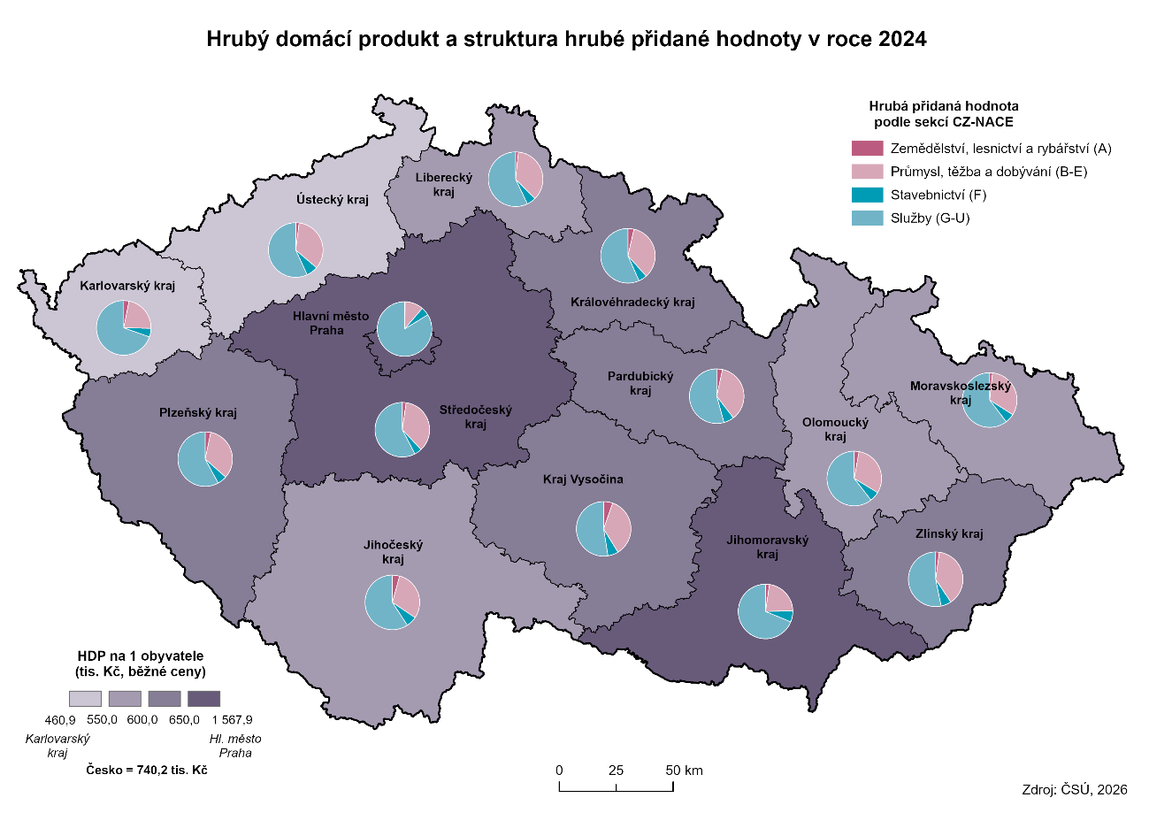

Tvorba hrubého fixního kapitálu (THFK)
Investiční aktivita vyjádřená THFK v Moravskoslezském kraji v letech 2020 až 2023 rostla. V roce 2024 došlo k meziročnímu poklesu o 4,1 mld. Kč a krajský objem THFK v b. c. dosáhl výše 161,8 miliardy Kč a na celkové THFK Česka se podílel 7,6 %. V přepočtu na 1 obyvatele kraje činila THFK 136,6 tisíce Kč (o 2,8 tisíce Kč méně proti roku 2023) a v porovnání s ostatními kraji byla po Libereckém kraji druhá nejnižší. Ve všech letech byla hodnota regionálního THFK na obyvatele pod republikovým průměrem, v roce 2024 představoval rozdíl 59,6 tisíce Kč na obyvatele.

Míra investic (podíl THFK na HDP) v Moravskoslezském kraji se začátkem století pohybovala nad či těsně pod 30 % a byla ve většině případů vyšší než republiková hodnota. V dalších letech měla krajská míra investic převážně klesající charakter, více než 30 % dosáhla pouze v roce 2008. Svého minima 19,0 % pak nabyla v roce 2018. V roce 2024 míra investic v kraji dosáhla 23,5 %, což bylo o 3,0 procentní body méně než hodnota za celé Česko.

Čistý disponibilní důchod domácností (ČDDD)
ČDDD je ukazatel využívaný pro hodnocení úrovně materiálního bohatství domácností daného území. V roce 2024 činil celkový objem ČDDD v Moravskoslezském kraji 422,0 miliardy Kč, na jednoho obyvatele tak připadalo 356,2 tisíce Kč. I přesto, že se jednalo o historické maximum, patřil relativní důchod na 1 obyvatele Moravskoslezského kraje k těm nižším – v posledních 10 letech dosahoval druhé až čtvrté nejnižší hodnoty mezi kraji Česka. V roce 2024 byl v porovnání s republikovým průměrem o 43,6 tisíce Kč nižší.

Porovnání vývoje HDP a ČDDD na obyvatele
Regionální HDP lze posuzovat jak z pohledu jeho tvorby, kdy hlavní složkou je hrubá přidaná hodnota jednotlivých odvětví, tak z hlediska rozdělení (přerozdělení) HDP, kde podstatnou část tvoří příjmy domácností.

V zájmu srovnatelnosti vývoje Česka a Moravskoslezského kraje jsou v grafu zobrazeny přepočtené údaje na 1 obyvatele (i s vědomím toho, že se na tvorbě HDP podílejí i cizinci a není zohledněna mezikrajská dojížďka za prací). Graf zahrnuje též vývoj tvorby hrubého fixního kapitálu, přestože s rozdělením HDP souvisí pouze zprostředkovaně.

Z grafu je patrné, že vývoj všech tří ukazatelů je jak v Česku, tak v Moravskoslezském kraji, obdobný, ale dosahované republikové hodnoty jsou vyšší. Zaostávání kraje za republikovým průměrem je nižší v případě důchodů domácností než u HDP.

Zdroj:
Databáze regionálních účtů

Kontakt:
Ing. Patrik Szabo
Krajská správa ČSÚ v Ostravě
Tel.: 595 131 230
E-mail: patrik.szabo@csu.gov.cz

